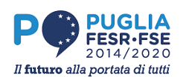
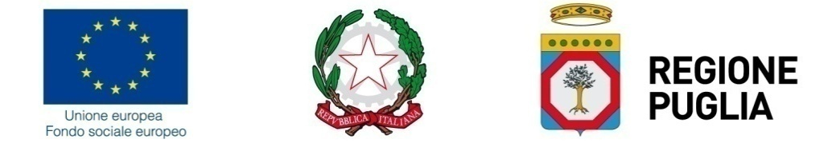
RICHIESTA di EROGAZIONE del CONTRIBUTO a TITOLO di SALDO

Spett.le REGIONE PUGLIA
Sezione Formazione Professionale
Viale Corigliano 1 - 70132 - BARI z.i.

POR Puglia FESR-FSE 2014-2020
Asse OT X - Azione 10.4 - Interventi volti a promuovere la ricerca e per l’istruzione universitaria
Avviso n. 2/FSE/2020 – Pass Laureati 2020 (A.D. n.356 del 03/03/2020 - BURP n.29 del 05/03/2020 - rettificato con A.D. n.1085 del 16/06/2020 - BURP n.89 del 18/06/2020) – Elenco 5

Il/la sottoscritto/a, _________________________________ _______________________________, c.f. ____________________________,
(cognome) (nome)
nato/a a _________________________________________, sesso M F , residente in ____________________________________ (___), via ______________________________________________ n._____, CAP ________, con domicilio eletto in ___________________________________ (___), via ______________________________________ n. ____, CAP ________, cell. ____________________, e-mail ____________________________________________, P.E.C. _______________________________________, assegnatario/a con A.D. n.316 del 23/02/2021 (BURP n.30 del 25/02/2021) di voucher formativo riferito alla pratica codice n. _______________, per complessivi € __________________ comprensivo delle voci di spesa:
iscrizione al Master post lauream per € _________________;
polizza fidejussoria per € _________________;
sovvenzione per spese di viaggio, vitto e alloggio per € _________________ ;
Chiede
(barrare con una “X” le voci corrette e compilare i rispettivi campi ove richiesto)

- l’erogazione della somma di € ________________, a titolo di saldo del 100% ovvero del 20% del contributo assegnato ovvero quale differenza tra il valore liquidato in acconto e il valore delle spese rendicontate, da liquidare mediante accredito (barrare con una “X” la voce corretta):
- sul c/c bancario o postale;
- su carta (non sono ammesse Postepay prive di codice IBAN o Paypal);
intestato/cointestato al/la sottoscritto/a, acceso presso l'/emessa dal istituto di credito _____________________________________________________________________________, avente le seguenti coordinate:
IBAN: | I | T
(tot. 27 caratteri alfanumerici)
- la non applicazione, ove spettante, del bonus previsto dall'art. 1 del D.L. 24/04/2014, n.66, fatto salvo ogni diritto a richiederne comunque l'applicazione in sede di prossima dichiarazione dei redditi;
A tal fine ai sensi degli art. 46 e 47 del D.P.R. n. 445/2000 e consapevole delle sanzioni penali - in caso di dichiarazioni non veritiere, di formazione o uso di atti falsi - richiamate dall'art. 76 del D.P.R. 445 del 28 dicembre 2000,
Dichiara
- che il voucher formativo è utilizzato esclusivamente per la frequenza del Master post-lauream denominato (1) __________________________________________________________________________________________________
____________________________________________________________________________________________________________________
proposto da (2) __________________________________________________________________________________________________
____________________________________________________________________________________________________________________
con sede di svolgimento in (3) ________________________________________________________( _______________________ )
della durata complessiva di _________________ ore;
- che il proprio valore ISEE certificato rientra nella fascia:
da € 0,00 ad € 10.000,00;
da € 10.000,01 ad € 20.000,00;
da € 20.000,01 ad € 30.000,00;
- di non aver già ricevuto, a qualunque titolo, borse di studio post lauream erogate della Regione Puglia a valere sulle misure 3.7 e 3.12 del POR Puglia 2000-2006 e di non essere stato/a già assegnatario/a di borse di studio a vario titolo a valere sull’Asse IV - Capitale Umano del PO Puglia 2007-2013, o sugli Avvisi pubblici n.3/FSE/2017 e 3/FSE/2018 “Pass Laureati” finanziati con risorse del P.O.R. PUGLIA FSE-FESR 2014-2020;
- di non aver usufruito di altri finanziamenti pubblici e/o privati a copertura totale del costo del Master, concessi da chiunque e a qualunque titolo, per la partecipazione al medesimo percorso formativo per il quale è stato assegnato il contributo;
- di non aver usufruito di altri finanziamenti pubblici e/o privati a copertura parziale del costo del Master, concessi da chiunque e a qualunque titolo, per la partecipazione al medesimo percorso formativo per il quale è stato assegnato il contributo;
oppure
- di aver usufruito di altri finanziamenti pubblici e/o privati a copertura parziale del costo del Master, concessi da chiunque e a qualunque titolo, dell’importo di € ________________ che, sommati al contributo assegnato in esito al presente avviso, non eccedano il costo complessivo di € _______________ previsto per la partecipazione al medesimo percorso formativo.

Allega la seguente documentazione:
- copia fronte/retro di documento di identità in corso di validità
- Allegato F) (Scheda riepilogativa delle spese in formato “.xls”) + copie conformi (o originali) dei documenti di spesa dettagliati nel medesimo Allegato F);
- attestato finale di conseguimento del master;
- certificazione di presenze per almeno il 70% delle ore di “durata complessiva” del percorso.

Luogo e data ________________________________ Firma autografa del dichiarante

__________________________________

